CUADROS DE BONOS EN DOLAERES – 3/04/2020

SOBERANOS EN DÓLARES PRECIOS EN PESOS ($ 88,61)

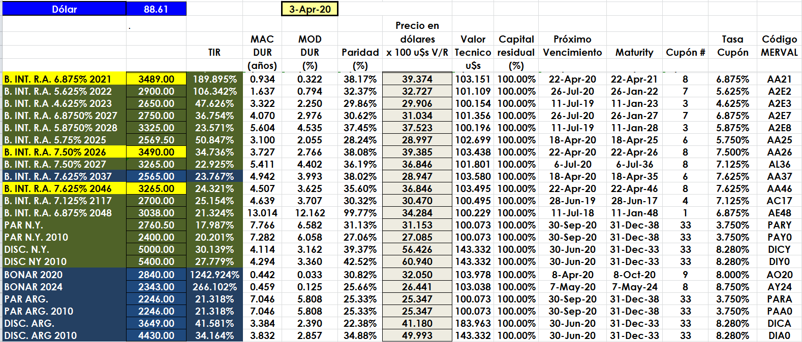

PRECIOS EN DÓLARES
